出國報告（出國類別：考察）

馬來西亞Lucky Valley Resort
考察報告

服務機關：國立新竹教育大學
職稱姓名：環境與文化資源學系 倪進誠教授
派赴國家：馬來西亞
出國期間：104年4月2日至4月6日
報告日期：104年6月17日

摘 要
此次104年4/2至4/6前往馬來西亞Lucky Valley Resort的考察行程，是為配合本校環文系自98年改系名以來，積極強化理論與實務能力所設置「畢業專題/實習」之必修課程而進行。造訪機構屬性是為自然療癒型的生態渡假村，並隨後與本系簽訂產學合作關係。此次參訪行程共計五日，獲致心得概述如下：1.在渡假村經營管理方面：(1)此渡假村經營方向與永續發展趨勢謀合、(2)此渡假村客源來自世界各地有利學生實習、(3)此渡假村業者十分願意接受改變利於學生學習；2.在馬來西亞國情與文化方面：(1)可增進學生對馬來西亞國情的理解、(2)可瞭解伊斯蘭、華人等多種族的混成文化；3.在學生海外實習安排方面：(1)永續發展課題主導學生實習方向、(2)透過多元實作訓練學生的各種專長、(3)事先踏勘洽談可具充分掌握實習機構之優勢等。

關鍵字：海外考察、畢業實習、自然療癒、生態渡假村、馬來西亞

目 次

壹、考察目的.............................................. 1
貳、考察行程.............................................. 2
參、考察心得.............................................. 5
肆、建議事項.............................................. 8
伍、附件：出國照片.........................................9
壹、考察目的
一、緣起
本校環文系自98年改系名以來，積極強化理論與實務能力，設置「畢業專題/實習」之必修課程。初期學生多以專題寫作為多，但這幾年來，面對社會就業氛圍之改變，學生實習需求日殷，尤其是能培養更多視野與能力之海外實習，故本考察除了協助學生完成此次海外實習之規劃與安排外，更企圖建立海外實習基地，成就學生海外學習的長遠發展。

二、機構簡介
實習機構名稱：Lucky Valley Resort
國家：馬來西亞
地址：Lucky Valley Resort, Daerah Rompin, 26700, Muadzam Shah, Pahang, Malaysia
負責人：Jason Hsu
機構屬性：自然療癒型的生態渡假村
合作狀態：已於本系簽訂產學合作關係
Lucky Valley Resort 是由樂居林公司所建立，此公司成立於1985年，是由一群愛好自然環境的股東們所組成。公司主要項目為養生農場的開發與經營，在農場開發的過程中，於偶然的機緣由多位專家發現到園中強烈自然能量場的存在，故其於1995年著手建設一個具養生能量的渡假村，加上園區400英畝的果園，使整個Lucky Valley Resort成為一個特殊且獨一無二的自然養生農場。(source: http://www.luckyvalleyresort.com/)
另外，多年來，在Lucky Valley Resort接待上萬人次的經營經驗中，也發現到許多來到此地的朋友們，身體變好了，心情也更加輕鬆愉快，這使樂居林公司更加確定運作的方向是對的，人是需要更多的自然環境與生活的結合，故發展出此類以自然療癒為主軸的渡假村。
此機構為馬來西亞登記註冊的合法商業機構，且從世界各地湧入的遊客說明，此渡假村擁有相關優質的國際聲譽。若從網路上來看，此渡假村真正能發揮其功能，讓遊客真正重回大自然的懷抱，創造充滿活力與精力的生活，讓遊客去創造更多更美好的人生。

三、考察目標
本次產業機構考察，期望達成下列三項具體目標：
- 完成學生實習場所之環境踏勘。
- 研擬學生前往實習機構之實習規劃。
- 協調學生實習需要與設施供應等行政事宜。

四、預期效益
透過此次產業機構考察，可以達成下列三項預期效益：
- 拓展學生視野，加強就業之國際競爭力。
- 強化本系與海外旅遊產業之合作關係。
- 嘗試建立學生海外實習之常態性基地。

貳、考察行程
此次參訪行程共計五日，概述如下：
一、4/2(四) 前往馬來西亞Lucky Valley Resort
8：25 啟程前往馬來西亞吉隆坡
搭乘馬來西亞航空MH407班機，由桃園國際機場赴馬來西亞吉隆坡機場，約於下午13：10到達。
14：30 前往Lucky Valley Resort
Lucky Valley Resort位於吉隆坡東方約240公里處的Muadzam Shah小城鎮，距離吉隆坡約需三個半小時的車程，約18:00抵達。
19：00 - 21：00 與Lucky Valley Resort相關人員討論學生實習事宜
與 Lucky Valley Resort相關人員洽談合作事宜，包括業主 Jason Hsu及其夫人，業務主任Nicole等。

二、4/3(五) 參訪Lucky Valley Resort 環境及設施(一)
06：30 早起感受熱帶山林的早晨並參訪主要環境設施
早起起床於晨曦中，於戶外靜坐，感受原始山林中最純淨的空氣，並吸收大自然的精華。
後續參觀 Lucky Valley Resort 自然儉樸的屋舍外觀、房間內部簡單的裝設擺置以及房間後方的大自然熱帶風情與湖景。
接續參觀園區內提供自然療癒活動之場所多處，如金頂、磁塔等。
最後，考察業者提供本校實習同學之生活空間及未來合作基地。
13：30 -17：30參訪果園與鹿園等設施
園區內提供自然療癒使用的果園，生產的作物包括馬來西亞常見的熱帶栽培業作物油棕、芒果、龍眼，以及火龍果、辣椒、蔬菜等。並與 Lucky Valley Resort業主 Jason Hsu及其夫人、管理主任Adus等人討論果園如何做為學生實習場域利用。
鹿園亦為園區一景，經介紹後而知，原有十幾頭鹿，後因自然演替，目前只剩三頭。
隨後，並參訪園區供奉當地信仰---拿督公之廟宇，這是十分具有文化融合的信仰，可做為文化解說之景點。

三、4/4(六) 參訪Lucky Valley Resort 環境及設施(二)
06：30 早起感受熱帶山林的早晨並參訪日月湖
早起起床於晨曦中，再次於戶外靜坐，感受原始山林中最純淨的空氣，並吸收大自然的精華。
隨後參訪園區內佔地約30英畝的日月湖，及其湖畔小屋。由於離園區中心較遠，是園區內另一可促進自然療癒的原始場所。
12：30 考察Muadzam Shah小城鎮
Lucky Valley Resort渡假村所在地之Muadzam Shah為一以馬來人為主的聚居地，故有許多伊斯蘭教清真寺及伊斯蘭教的餐飲店；周邊亦有少數華人的建築物與餐飲店。為了確保學生在Lucky Valley Resort實習的穩定性，此考察確認了周圍的生活機能，包括通訊器材店、超級市場、網路咖啡店、連鎖炸雞店等。同時，也確保公車站的公車班次，以利實習學生對外的連絡交通。
16：00 前往吉隆坡
花費約三個半小時的車程前往吉隆坡，並於吉隆坡住宿。

四、4/5(日) 參訪吉隆坡手工藝展覽及英國文化風情
09：30 前往吉隆坡手工藝展覽
前往於吉隆坡市區舉辦之馬來西亞手工藝展，參觀原住民音樂表演，從其中快速瞭解馬來西亞環境與文化的特質。
14：30 前往吉隆坡市郊之「麵包爺爺」餐飲店
前往吉隆坡市郊品嚐具英國文化的餐食與茶點，追溯馬來西亞歷史發展中，英國人的角色與影響。
18：30 前往「台北好食」臺味餐飲店
造訪當地臺商魏俊安先生所經營的餐飲店，主要是為洽談其做為學生在馬來西亞實習期間的緊急連絡人，使學生實習期間能多一層保障與協助。

五、4/6(一) 返回臺灣桃園
01：25 回程往臺灣桃園中正機場
搭乘馬來西亞航空MH408班機，由馬來西亞吉隆坡返回桃園國際機場，約於上午06：20到達臺灣。

參、考察心得
一、渡假村經營管理方面
（一）此渡假村經營方向與永續發展趨勢謀合
Lucky Valley Resort是馬來西亞著名以自然療癒為主的渡假村，其官方網址為：http://www.luckyvalleyresort.com/，是個極度仰賴環境與文化資源的原始型渡假地點，其特性與本系走向十分契合。也因為如此，在永續發展方向的指導下，在渡假村操作以下四大計畫：永續園區規劃，接待服務規劃，環境解說規劃，文創行銷規劃等。除了能讓學生有發揮專長的機會，也期盼對此渡假村的經營管理能提出些許的貢獻。
（二）此渡假村客源來自世界各地有利學生實習
此渡假村的遊客來自世界各國，除包括馬來西亞外，尚包括臺灣、中國、港澳、印度、印尼與歐美等地，為一多元文化共存的實習場所。學生除了可利用原來熟悉的中文進行服務外，亦可磨練英語口說的能力，同時也可學習馬來語，是個兼具文化和語言的良好學習場所。再加上，到訪的遊客多為身心進修的人士，相信在對學生安全方面更可減少一層不安的疑慮。
（三）此渡假村業者十分願意接受改變利於學生學習
此渡假村的業者Jason Hsu及其夫人是個尊重專業、奉行自然循環的經營者，對於年輕學生的加入，十分相信學生可以發揮無限潛能，為渡假村及其學生自身增進發展。因此，樂意接受本校所提出的四大計畫，甚至未來可有正式施行的可能。

二、馬來西亞國情與文化方面
（一）可增進學生對馬來西亞國情的理解
馬來西亞是個對馬來人高度保護的國家，許多有利的政策都僅限於馬來人適用；而華人在商業方面，有極佳的發展，為達商業目的，也常能說多種語言 (包括華語、馬來語及英文等)；境內亦多印尼與印度人，但多從事較低下的工作類型。此些國情差異，將成為實習學生必然會碰到的情事。
（二）可瞭解伊斯蘭、華人等多種族的混成文化
海外實習除了拓展視野之外，「文化衝擊 (cultural shock)」也是學生可以從中學習的一個重要因素，透過多元文化(multiculture)的刺激使學生能夠用更多元的角度來看待及學習每一個地方的文化。此渡假村位於馬來人區，藉由每日與馬來人、孟加拉人、華人共同工作與至Muadzam Shah小城鎮的生活互動，應可更加理解馬來西亞多種族的混成文化。

三、學生海外實習安排方面
（一）永續發展課題主導學生實習方向
近年來環境議題日益為世人所重視，因此現今與自然生態相關的無煙囪產業之三級產業(tertiary industry)、社區營造都相當熱門。本系宗旨以環境與文化資源的運用整合及保存為發展的要點，系上課程配合近年來「永續發展」(sustainable development)的潮流，讓學生透過課程及實務所學將環境與文化做結合，以達到真正的永續發展。故本考察之所以選定馬來西亞具原始環境與文化資源的生態渡假村--- Lucky Valley Resort，並且操作以下四大計畫：永續園區規劃，接待服務規劃，環境解說規劃，文創行銷規劃，除了是能讓學生對旅遊產業有瞭解的機會外，也期盼對此渡假村的永續經營管理能提出些許的貢獻。四大計畫具體操作項目如下：
1. 永續園區規劃：從能源循環、農作物耕種、廢棄物再利用等進行學習與建議。
2. 接待服務規劃：從遊客接待、食宿空間管理、精緻服務品筫等進行學習與建議。
3. 環境解說規劃：從環境文化調查、研擬解說教案、實地遊客解說等進行學習與建議。
4. 文創行銷規劃：從文創商品創造、園區創意設計、網路行銷進行學習與建議。
（二）透過多元實作訓練學生的各種專長
本實習計畫所安排的相關實習活動，除了上述四大計畫之專業服務類外，尚包括在地學習類。在地學習類工作內包含了日常生活的環境維護、料理三餐與協助渡假村從事勞務服務等。細部說明如下：
1. 學習渡假村之果園，菜田和藥草花園等作物栽種。
2. 協助維護綠意盎然的原始森林保護。
3. 學習此地特別傳統活動，如自行清理碗碟等淨化活動等。
4. 協助園區內相關設施之維護，如全長約7公里之健康步行道（心靈之路）、 佔地約30英畝的日月湖、鹿園等。
5. 學習靜修/靜坐、冥想課程/靜心課程、氣功、瑜伽等身心回復活動。
透過課程及實務學習的配合之下，本系學生除了日益學習相關學術知識，也透過海外生活累積自己的處事經驗，領悟到將課程知識運用到實務經驗的重要性；故此次海外實習應可達到學生的自我成長、增加自信心與拓展國際視野，以提升自我競爭力的願景。
（三）事先踏勘洽談可具充分掌握實習機構之優勢
此次「生態渡假村 (ecological resort)」的實習安排，除了能瞭解馬來西亞近年的旅遊產業發展外，下列的洽談結果也超出當初的預期，包括：
1. 學生實習重點除生態旅遊外，還可擴及渡假村的經營管理。
2. 提供一專屬空間，由實習生自行建構一實習基地，且免費住宿，。
3. 提供價格低廉、但營養充足的飲食餐點。
4. 增加園區實習所需的資源供應，例如園區規劃材料、交通接送等。

肆、建議事項
一、渡假村經營管理方面
（一）產學合作可促進渡假村經營管理更加完善
建立雙方產學合作的夥伴關係，是一雙贏的作法。實因本系與國內旅遊地、社區、文化、環境等公部門機構與非營利組織皆保持良好關係，並具實務經驗，且具國際化發展的視野，故兩者維持更緊密的交流與夥伴關係，實屬必要。
（二）地利之便可發展進階且多元的未來規劃
由於渡假村距離臺灣不遠，故未來若再繼續透過基地擴展、志工服務以及學術合作等方式進行，將使其渡假村更有發展性。
二、學生海外實習安排方面
（一）以此案例為典範，建立本系對外洽談機構的重點流程
可利用下列數點評估與未來合作機構的互動，包括：
1. 學生赴當地前應進行環境的事前調查及評估。
2. 協助當地進行永續環境的規劃，以利合作機構永久發展。
3. 挖掘當地特有地景及動植物，進行環境解說及保育計畫。
4. 應用本系課程協助當地建構基礎資料庫，以利合作機構的後續規劃。
5. 應用本系課程協助發展特色及文創行銷，提升合作機構的競爭力。
6. 開展接待服務的多元性，強調文化的差異性服務。
7. 協助合作機構與臺灣相關組織的交流，提升兩地邁向國際化的發展。
（二）確認提供學生實習相關協助及輔導
1. 協助學生生活需求外，不可忘記緊急照護人之設置。
2. 安排學生與合作機構相關人員事先建立聯絡機制。
3. 事先前往機構瞭解基礎環境，完整掌握學生實習之規劃。
4. 協助指稱與當地文化和地方發展有關等深入議題。
伍、附件：出國照片
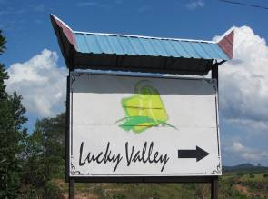  具馬來西亞風情的渡假村路標牌，引導走向渡假村大門口。 | 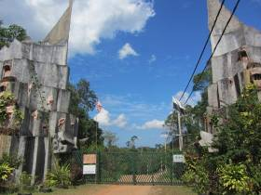  Lucky Valley Resort的大門入口。
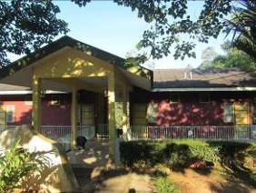  Lucky Valley Resort 自然儉樸的屋舍外觀。 | 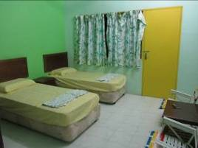  房間內部簡單的裝設擺置。
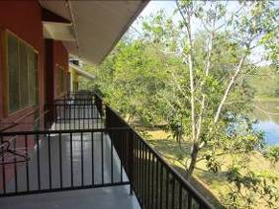  房間後方的大自然熱帶風情與湖景。 | 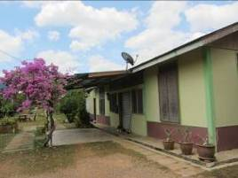  業者提供本校實習同學生活空間及未來合作基地。
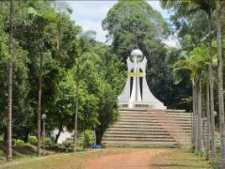 | 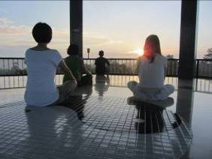
園區內提供自然療癒活動之場所(一)。 | 園區內提供自然療癒活動之場所(二)。
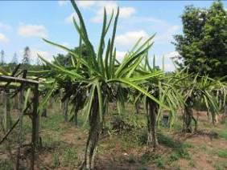 | 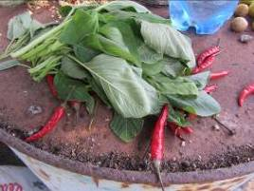
園區內提供自然療癒使用的果園。 | 果園所生產的作物，包括蔬果、辣椒等。
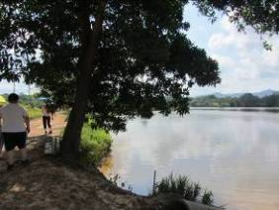 | 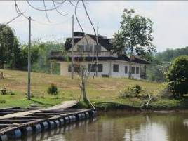
園區內佔地約30英畝的日月湖。 | 日月湖旁的湖畔小屋。
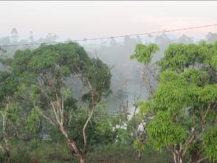  具馬來西亞熱帶風情的植物物種。 | 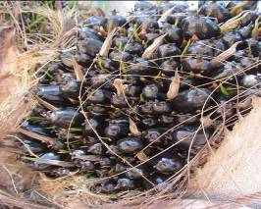  馬來西亞常見的熱帶栽培業作物---油棕。
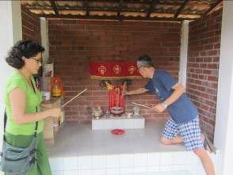  園區供奉當地信仰---拿督公。右為業主 Jason Hsu，左為其夫人。 | 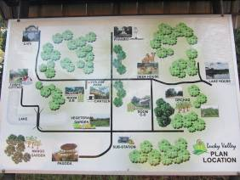  Lucky Valley Resort 全園區簡圖。
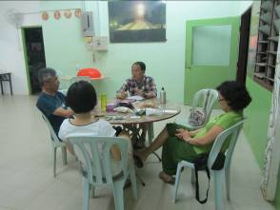  與 Lucky Valley Resort相關人員洽談合作事宜。由左至右分別為業主 Jason Hsu，業務主任Nicole，本校倪進誠教授，最右為業主夫人。 | 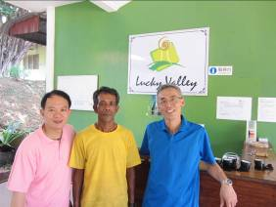  與 Lucky Valley Resort相關人員合影。由左至右分別為本校倪進誠教授，管理主任Adus，最右為業主 Jason Hsu。
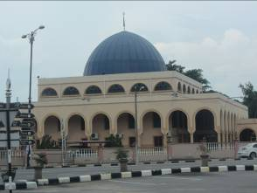 | 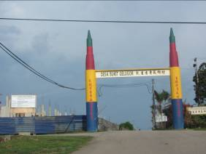
Lucky Valley Resort渡假村所在地為一以馬來人為主的聚居地，故有許多伊斯蘭教清真寺。 | 周邊亦有少數華人的建築物。
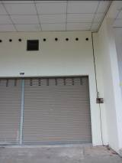 | 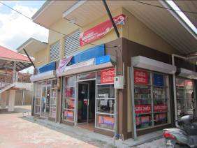
馬來西亞由於燕窩產業發達，有許多專門飼養燕子的獨特建築物。 | 考察Lucky Valley Resort渡假村所在地周圍的生活機能，以確保學生實習需要的穩定性(一)。此為通訊器材店。
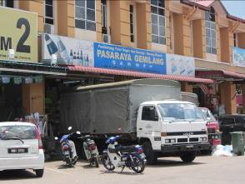 | 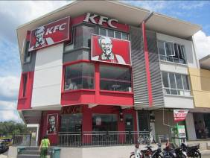
考察Lucky Valley Resort渡假村所在地周圍的生活機能，以確保學生實習需要的穩定性(二)。此為超級市場。 | 考察Lucky Valley Resort渡假村所在地周圍的生活機能，以確保學生實習需要的穩定性(三)。此為著名連鎖炸雞店。
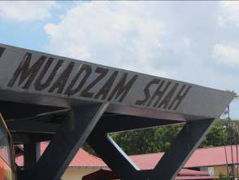  考察Lucky Valley Resort渡假村所在地周圍的生活機能，以確保學生實習需要的穩定性(四)。此為公車站。 | 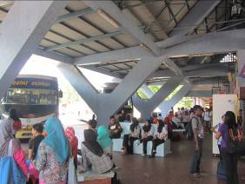  考察Lucky Valley Resort渡假村所在地周圍的生活機能，以確保學生實習需要的穩定性(五)。此為公車站內部。
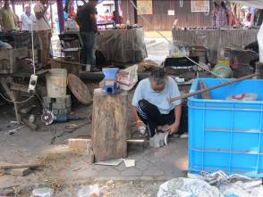  於吉隆坡市區參觀馬來西亞手工藝展。 | 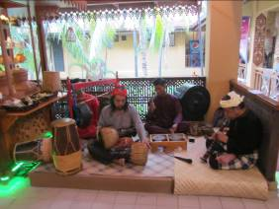  於吉隆坡市區馬來西亞手工藝展中，參觀原住民音樂表演。
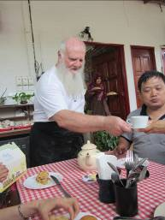  於吉隆坡市郊品嚐具英國文化的餐食與茶點。最右為當地臺商魏俊安先生。 | 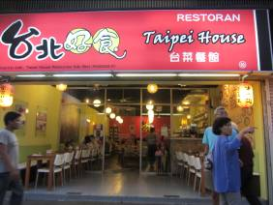  造訪當地臺商魏俊安先生所經營的餐飲店，並洽談其做為學生在馬來西亞實習期間的緊急連絡人。

